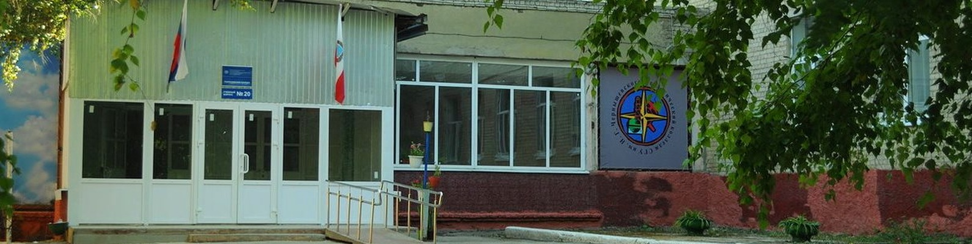



***ПРИГЛАШЕНИЕ***

***НА ДЕНЬ ОТКРЫТЫХ ДВЕРЕЙ***

**15 февраля 2025 г. геологический колледж СГУ имени Н.Г. Чернышевского приглашает учащихся 8-11 классов на День открытых дверей!!!**

**В программе мероприятия:**

**- презентация колледжа и направлений подготовки,**

**-о профессии техник и об организации подготовки по специальности 21.02.03 Сооружение и эксплуатация гезонефтепроводов и газонефтехранилищ ,**

**- Правилах приема, проходной балл (приемной компании 2024 года),**

**Ждем Вас в 14.00 по адресу:**

**- в очном формате по адресу-**

**г. Саратов, ул. Академика Антонова, дом 10   
(проезд автобусами №№ 11, 53, маршрутными такси («Газель») №№ 73, 30, трамвай № 11, остановка «Геологический колледж»)**

**- или дистанционно в режиме онлайн**

**в группе ВКонтакте (ВК)**

